Colazione alla contadina
Iniziate la vostra giornata con una ricca colazione. Prepariamo a voi e vostri cari un cestino con prodotti sani per una buona colazione.
La colazione potete godervi poi in tranquillita nel vostro appartamento o nella sala colazioni designata. Viene servito dalle ore 7.30 alle ore 9.30 con prenotazione entro le ore 12.00 del giorno prima. Questo servizio della colazione alla contadina viene offerto tutto l'anno.

Colazione per attivi Prezzo per 2 pers.: 24,00 €
- Müsli con jogurt naturale
- 2 frutti (di stagione)
- 2 bicchieri di succo (a scelta: menta, ribes, arancia-carote oppure mela)
- marmelata (a scelta: lamponi, fragole oppure albicocca)
- miele
- burro
- 5 panini diversi
- Caffè, latte oppure tè
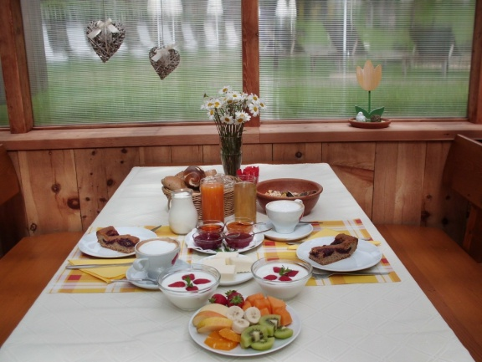

Colazione per il puro piacere Prezzo per 2 pers.: 30,00 €
- Müsli con jogurt naturale
- 2 frutti (di stagione)
- 1 piatto con peck, salsiccia affumicata e formaggio
- 2 uova cotte
- 2 bicchieri di succo (a scelta: menta, ribes, arancia-carote oppure mela)
- marmelata (a scelta: lamponi, fragole oppure albicocca)
- miele
- burro
- 5 panini diversi
- Caffè, latte oppure tè

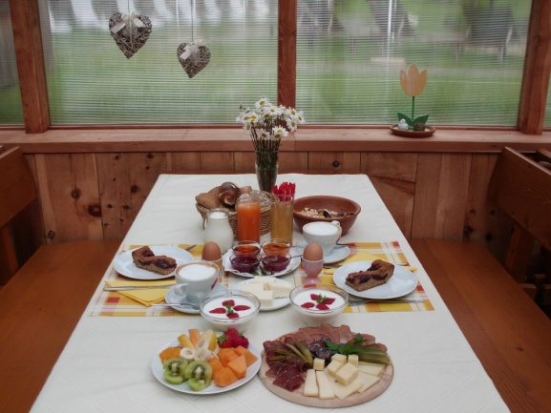

Colazione per bambini Prezzo per 1 bambino: 7,00 €
- marmelata (a scelta: lamponi, fragole oppure albicocca)
- Nutella
- burro
- Cacao, latte oppure tè
- 1 brioche, 1 panino Laugen
- Cornflakes
